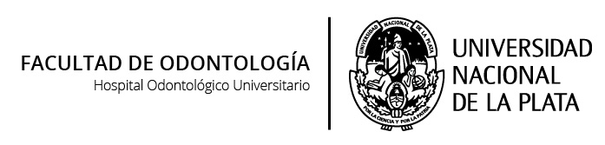

EVALUACIÓN EDUCACIONAL
PLAN 1994
Carga Horaria: 30 Horas.
Carga Horaria Semanal: 3 Horas.
Desarrollo Curricular: Trimestral
OBJETIVOS:
- Conocer las funciones de la evaluación en el campo educativo.
- Identificar los principales rasgos de la evaluación en los Modelos Didácticos.
- Reconocer y comprender el sentido de la evaluación en proyectos comunitarios en salud oral.

CONTENIDOS:
Este espacio de formación está destinado a ayudantes de la carrera de odontología. El mismo plantea un recorrido a través de las estrategias metodológicas y sus fundamentos pedagógicos - didácticos, especialmente a lo atinente a los diferentes procesos evaluativos, en varios niveles, ámbitos y modalidades.
- Proceso de enseñanza y proceso de aprendizaje.
- Componentes didácticos: Objetivos / Contenidos / Estrategias metodológicas/ Estrategias de evaluación.
- La evaluación: concepciones. Diferencia entre evaluación, acreditación y examen. Construcción de instrumentos y estrategias.
- La Evaluación educativa. Objetivos. Usos y Funciones. Ámbitos.
- La Evaluación en el Proyecto Educativo Curricular e Institucional.
- Componentes didácticos: el lugar de la Evaluación.
- Concepciones de Evaluación. Categorías: evaluación, acreditación y examen.
- Instrumentos y estrategias de evaluación.

METODOLOGÍA.
Se lleva a cabo una metodología de enseñanza y aprendizaje que promueva la reflexión y síntesis inicial individual y grupal sobre nociones básicas y representaciones previas; producciones síntesis, análisis con apoyo bibliográfico, síntesis integradoras.
Se realizan observaciones de clases en forma espontánea y con registros descriptivos; identificación de momentos del proceso y de situaciones problemáticas; comentarios descriptivos y de integración teórica. Ejercicios de elaboración de programa y de diseños de clases; síntesis integradoras en subgrupos de producción.

BILBIOGRAFÍA.
- Cohen, E; Franco, R. Evaluación de proyectos sociales. Morata, España, 2006. Disponible en: http://books.google.com.ar/books?cd=9&lr=&q=evaluaci%C3%B3n+de+proyectos+de+salud&btnG=Buscar+libros
- Davini, M. C. Metodología de la Enseñanza. Santillana. Buenos Aires, 2008.
- Gvirtz, S.; Palamidesi, M. El ABC de la tarea docente. Aique. Buenos Aires, 2008.
- Mancini, L. Evaluación. Enfoque teórico práctico. Santillana, Buenos Aires, 2008.

EVALUACIÓN.
La evaluación es continua, sistemática e integral. Se realiza durante todo el proceso de enseñanza aprendizaje mediante diferentes estrategias: cuestionarios individuales y grupales, intercambios entre pares, producciones individuales y grupales con su correspondiente devolución conceptual; registro de aportes al proceso –bibliografía, consultas, prácticas, experiencias, materiales varios.
Se implementan evaluaciones escritas, individuales y grupales, presenciales y de producción domiciliaria.
Se toma una evaluación final integradora que determina la promoción del curso sin examen final. Requisitos de aprobación: según normativa vigente en la FOLP.

